תרגיל כתה – גרפיקה 3D

שלב א
כתוב/י תוכנית המציירת ספירלה תלת-ממדית עם הנתונים הבאים:
- הרדיוס של הבסיס התחתון של הספירלה שווה 10.
- הרדיוס של הבסיס העליון של הספירלה שווה 3.
- גובה הספירלה שווה 5.
- מספר הסיבובים של הספירלה שווה 5.

הציור יראה כך:
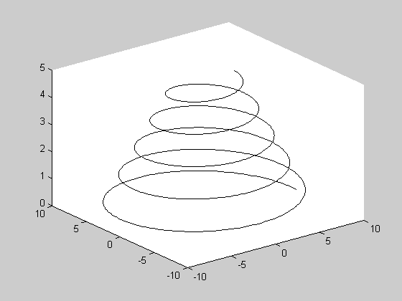

פתרון

n=1000;
teta=linspace(0,10*pi,n);
r=linspace(10,3,n);
x=r.*cos(teta);
y=r.*sin(teta);
z=linspace(0,5,n);
plot3(x,y,z,'k')

שלב ב

שנה כעת את התוכנית המציירת ספירלה כך שנקבל ספירלה נוספת מעל הספירלה הקיימת המדמה שעון חול.
התוספת שתופיע בגרף מעל הספירלה הקיימת תהיה עם הנתונים הבאים:
- הרדיוס של הבסיס התחתון של הספירלה שווה 3.
- הרדיוס של הבסיס העליון של הספירלה שווה 10.
- גובה התוספת שווה 5.
- מספר הסיבובים של התוספת שווה 5.

הציור יראה כך:
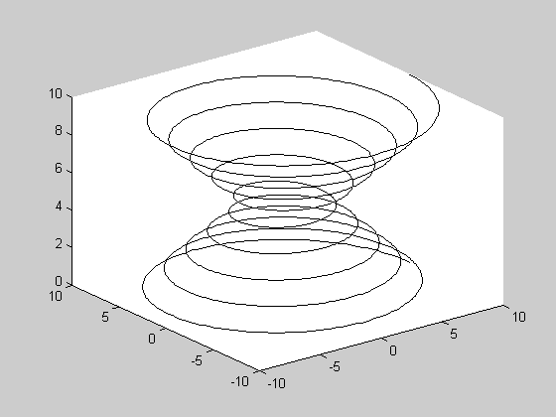

פתרון

n=1000;
teta=linspace(0,20*pi,2*n);
r1=linspace(10,3,n);
r2=linspace(3,10,n);
r=[r1 r2];
x=r.*cos(teta);
y=r.*sin(teta);
z=linspace(0,10,2*n);
plot3(x,y,z,'k')

